План урока «ЧАС КОДА» 4, 8 декабря 2014 г.
Учитель Разина А.А.
Цель:

повышение интереса молодежи (7 класс) к изучению информатики и программирования, а также повышения престижности ИТ-специальностей в глазах молодых людей.

Задача:

увлечь как можно большее число учащихся изучением информатики и программирования (в том числе тех, кто пока не проявлял интереса к предмету) посредством проведения урока-события с использованием интерактивного онлайн тренажера по знакомству с основами программирования.

Этапы урока

1. Вступительное слово учителя и показ мотивационного ролика 2 минуты
2. Совместный просмотр видео-лекции 10минут
3. Обсуждение, проведение ситуативной и перспективной рефлексии 5 минут
4. Самостоятельная работа учащихся с онлайн тренажером 20 минут
5. Подведение итогов и ретроспективной рефлексии 3 минуты

Методические рекомендации, размещенные на сайтах: http://www.coderussia.ru ;
http://www.rg.ru/2014/06/17/nikiforov.html ;
http://www.it4youth.ru/ ;
http://code.org/ ;

Фото отчёт по 7-м классам:
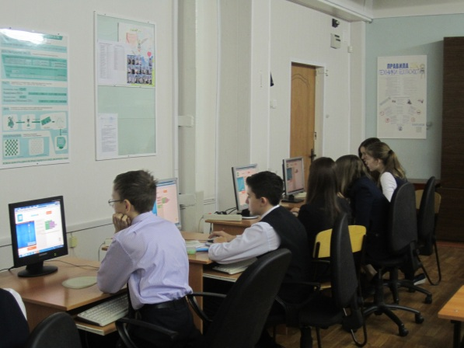 | 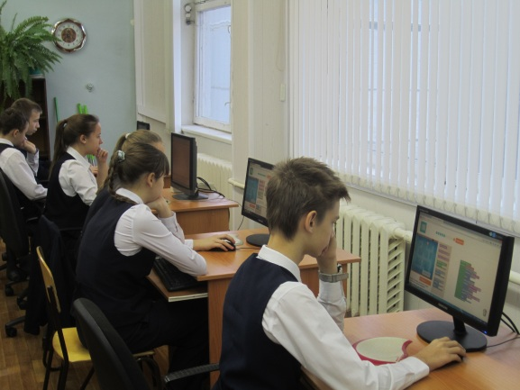
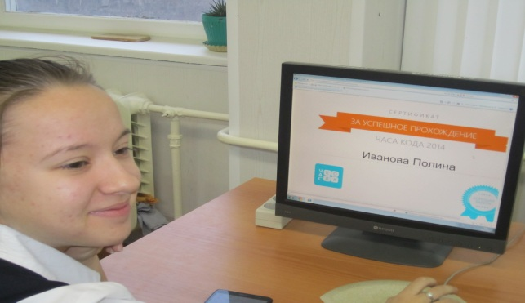 | 